
МУ «Управление образования» администрации МОГО «Ухта»
Муниципальное дошкольное образовательное учреждение
«Детский сад № 65 общеразвивающего вида»

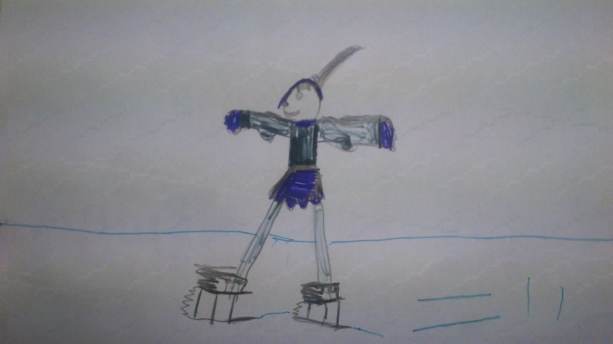

Исследовательская работа на тему
«Почему скользят коньки?»
воспитанницы старшей
группы № 6 «Солнышко»
Снетковой Анны
Руководитель:
Комарова Ирина Леонидовна,
воспитатель 1к.к

г. Ухта
2014г.
Здравствуйте! Меня зовут Аня Снеткова.
Мои интересы и увлечения: Я люблю природу и прогулки на свежем воздухе! Люблю кататься на роликах и велосипеде. Я очень люблю зиму! И кататься на коньках!

Мои любимые коньки: Фигурным катанием я занимаюсь с 3х лет! Это мои первые коньки! Тут автографы фигуристов и олимпийских чемпионов! Однажды меня даже напечатали в газете на главной странице! Вот, видите, первая в ряду? – это я! На празднике фигурного катания! Я уже знаю много элементов, например, тройку, перекидной. Вот только риттбергер пока никак не получается! Мой тренер Лидия Константиновна всегда помогает мне с новыми упражнениями. Она говорит: «Голова у тебя Аня, хорошая! Главное – не отвлекайся!»
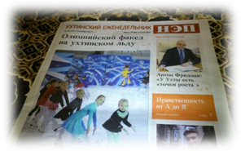
А как не отвлекаться, когда в голове куча вопросов:
- Из чего сделаны коньки?
- Как образуется лед?
- А получиться ли проехать по льду с песком?
Цель моего исследования: Я хотела разобраться, будут ли скользить по льду с песком?

Задачи моего исследования:
Для этого мне нужно сначала:
1. Выяснить, из чего сделаны коньки?
2. Изучить, почему скользят коньки на льду?
3. Провести эксперимент с коньками на льду с песком.
Гипотеза исследования:
Я предполагаю, что коньки могут скользить по ледяной поверхности с песком.
Методы моего исследования.
Чтобы всё узнать:
– я изучала книги и интернет – сайты;
– я задавала вопросы маме, папе, бабушкам и воспитателю;
– я просматривала телепередачи о фигуристах;
– я наблюдала за людьми на катке;
– Я каталась на льду с песком.
И вот что я узнала.
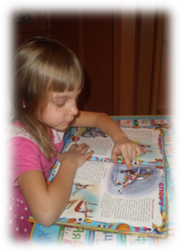
Строение коньков: Под словом «коньки» обычно понимают вместе - ботинок и лезвия, но на самом деле, конек – это только лезвие!
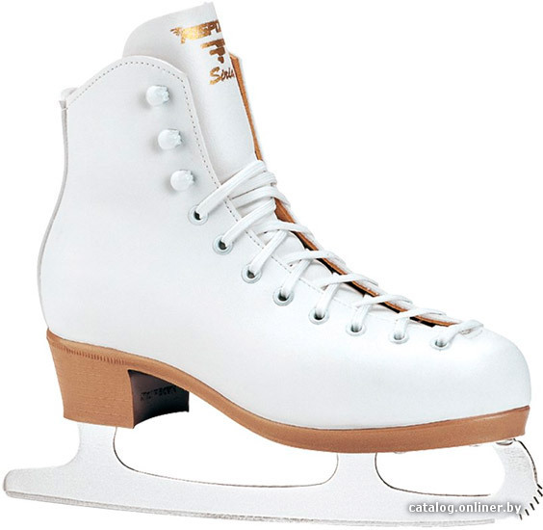 лезвие 

Коньки древности: Коньки – древнее изобретение! Первые коньки были из костей животных!
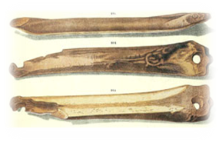
Заточка коньков:
Если коньки затуплены, то ноги у вас будут разъезжаться, и вы можете просто-напросто упасть. Коньки надо точить!
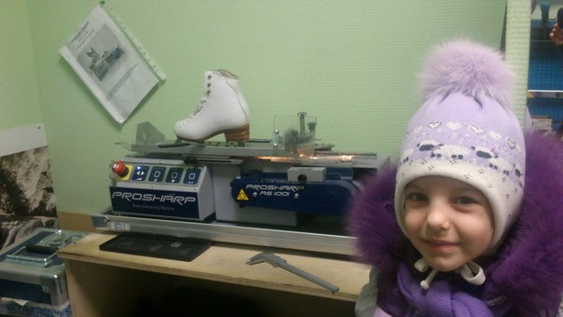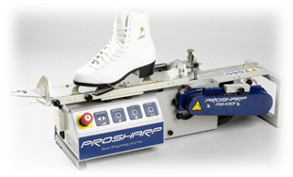
Что такое лёд?
Я знаю - лед это вода! На морозе вода превращается в лед. Лед холодный, гладкий, прозрачный и скользкий!

Так все-таки, почему скользят коньки?
Лезвие при движении растапливают лед. Вода помогает скользить конькам.

Я провела эксперимент. А как коньки поедут по песку? В морозную погоду мы с мамой отправились проверять. Коньки легко проскользили по гладкому льду.
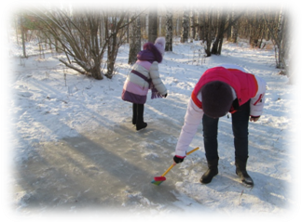Тест-катание: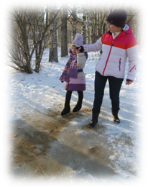
А потом, мама посыпала лед песком – коньки НЕ едут! Как я ни старалась…
Вывод:
Моя гипотеза не подтвердилась – коньки не могут скользить по льду с песком. Для скольжения конькам нужна гладкая поверхность и заточенные коньки.
Перспективы исследования:
Мне понравилось узнавать новое, и теперь я хочу узнать, как же со временем менялись коньки? Спасибо за внимание!

